민원 접수·처리 현황 분석 보고서
(민원유형별 집계 · 2025년 접수분 2,000건)

1. 분석 개요
- 분석 대상: 민원 접수·처리 현황 자료 총 2,000건(접수번호 M2025-0001 ~ M2025-2000)
- 분석 항목: 민원유형(8종)별 접수 건수, 정상·지연 처리 건수, 지연율, 평균 처리소요일, 평균 만족도(5점 척도)
- 자료 처리 기준: 처리소요일이 음수(-1일)로 기재된 5건은 입력 오류로 보아 평균 소요일 산정에서 제외하였고, 만족도 미응답 25건은 평균 만족도 산정에서 제외하였습니다(건수 집계에는 모두 포함).

2. 민원유형별 통계표
(단위: 건, %, 일, 점)
민원유형 | 접수(건) | 구성비(%) | 정상(건) | 지연(건) | 지연율(%) | 평균 소요일 | 평균 만족도
교통 | 268 | 13.4 | 189 | 79 | 29.5 | 13.1 | 3.39
건축 | 261 | 13.0 | 133 | 128 | 49.0 | 14.9 | 2.93
복지 | 258 | 12.9 | 200 | 58 | 22.5 | 12.0 | 3.56
행정 | 254 | 12.7 | 208 | 46 | 18.1 | 11.7 | 3.54
문화 | 253 | 12.6 | 209 | 44 | 17.4 | 11.7 | 3.58
환경 | 242 | 12.1 | 151 | 91 | 37.6 | 13.8 | 3.23
세무 | 233 | 11.6 | 163 | 70 | 30.0 | 13.0 | 3.41
안전 | 231 | 11.6 | 77 | 154 | 66.7 | 16.0 | 2.86
합계 | 2,000 | 100.0 | 1,330 | 670 | 33.5 | 13.2 | 3.32
※ 접수 건수 순 정렬, 구성비는 소수 둘째 자리에서 반올림하여 합계가 100.0과 차이가 날 수 있음. 지연율 40% 이상 유형은 음영 표시.

3. 그래프
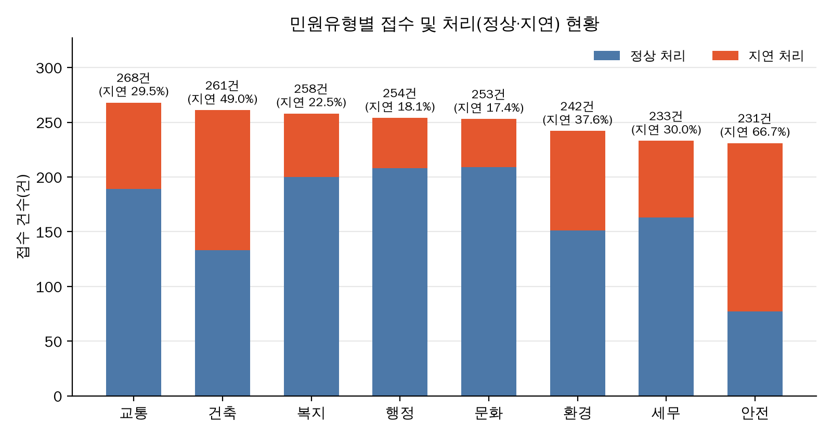
[그림 1] 민원유형별 접수 건수 및 정상·지연 처리 구성(누적 막대그래프)

4. 해설
민원 접수는 교통(268건)부터 안전(231건)까지 유형별 구성비가 11.6~13.4%로 비교적 고르게 분포하나, 전체 지연율은 33.5%(670건)로 3건 중 1건꼴로 처리가 지연된 것으로 나타났습니다.
유형별로는 안전(지연율 66.7%, 평균 16.0일)과 건축(49.0%, 14.9일)의 지연이 두드러지고 평균 만족도도 각각 2.86점, 2.93점으로 최하위인 반면, 문화·행정 분야는 지연율이 17~18%대로 가장 양호하였습니다.
지연 처리 건의 평균 만족도(2.61점)가 정상 처리 건(3.67점)보다 약 1.1점 낮아 처리기한 준수가 만족도에 직결되는 것으로 보이므로, 안전·건축 분야를 중심으로 처리 절차 점검 및 인력 배분 개선이 필요할 것으로 판단됩니다.

